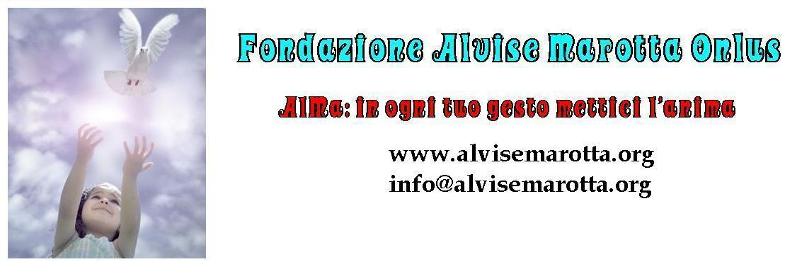

CIRCOLARE N. 106 – 12 settembre 2013

^{inviata a 2374 destinatari}
Grazie a tutti voi che avete creduto a noi
Il 20 agosto abbiamo ricevuto il
5 per mille 2011
Pari a 13.566,89 €
GRAZIE MILLE
A TUTTI VOI
Quest’anno ci siamo impegnati a spendere per i nostri progetti, 55.000 euro. Vi ricordiamo che per consultare i progetti attivi potete visitare il sito: www.alvisemarotta.org o chiedere informazioni a: info@alvisemarotta.org;
Le aree di interesse che noi abbiamo individuato all’interno delle nostre progettualità sono:
- Disagio Esistenziale;
- Sostegno ai minori;
- Iniziative socio culturali.
Vi ricordiamo che dall’inizio della nostra attività abbiamo sinora finanziato attività per un totale di oltre 300.000 euro, dal Gennaio 2005 al Giugno 2013, e che il nostro impegno si è focalizzato anche nella creazione di un posto di lavoro per un giovane che aveva la necessità di entrare

